Додаток 2

Національний технічний університет України

«Київський політехнічний інститут імені Ігоря Сікорського»

Теплоенергетичний факультет

Кафедра автоматизації проектування енергетичних процесів і систем

**РОЗРАХУНКОВО-ГРАФІЧНА РОБОТА**

**з дисципліни «Програмування алгоритмічних структур»**

# Тема «Програмування лінійних алгоритмів»

Варіант № 1

Виконав:

## Студент групи ТР-15

Руденко В. І.

Дата здачі 25.11.2021

Київ – 2021

**Завдання на лабораторну роботу.**

1. Розробити алгоритм і написати програми мовою JAVA із застосуіванням операторів циклів for,while,do whilе для розвязання індивідуального варіанта. Варіант обрати за списком групи.
2. Розробити програмний проект в середовищі Intellij IDEA для реалізації написаних програм. Перевірити результати обчислень альтернативними розрахунками (наприклад, Excel. Калькулятор, тощо).
3. Оформити РГР та вчасно надіслати викладачу на перевірку файл РГР та файл програми  
   **Блок-схема алгоритму**

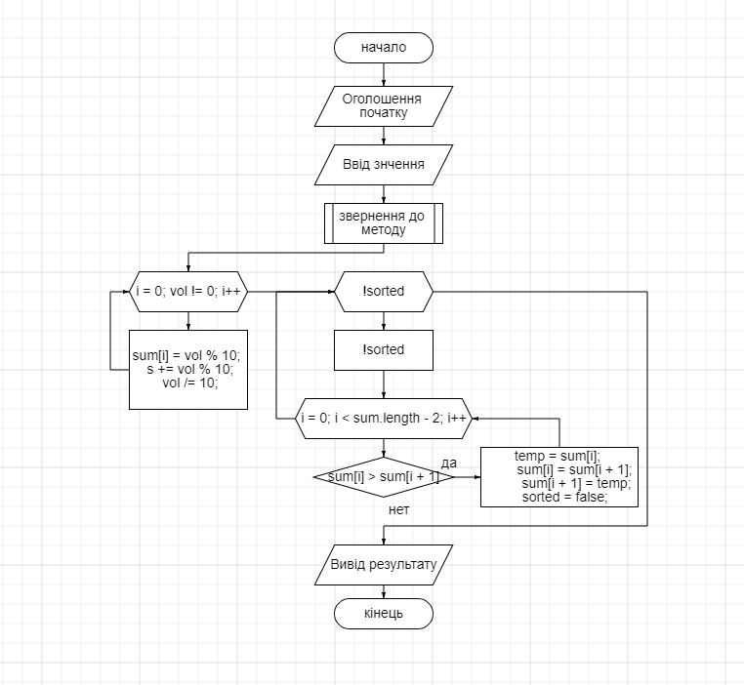

**Короткий опис рішення завдання разом із скриншотом варіанту завдання із табл.1**

Спочатку був організований вивід даних варіанту слідом оператору надана можливість змінити данні після чого данні масиву передавались в метод task11 де спочатку було знайдено нулі в матриці а після матрицю було вирішено методом Гауса. Після повернення результату опрацьована трикутникова матриця переводиться до методу task12 за для виводу вектору Х-ів. Результати обчислення були направлені до методу task13 де були виведені користовачу, при тому метод викликався рівно 3 рази і кожен раз передавав індивідуальні значення в порядку: первинна матриця, трикутновидна матриця, вектор результатів. Після обробки методом task13 програма закривається.

**Текст програми**

package lr;  
import java.text.DecimalFormat;  
import java.util.Scanner;  
  
public class RgrTr15Rude {  
 public static void main(String[] args) {  
 Scanner opo = new Scanner(System.in);  
 int Ex, i, j, choose;  
 System.out.print("Choose the Ex: ");  
 Ex = opo.nextInt();  
 System.out.print("----------------------------------------\n");  
 if (Ex == 1) {  
 ////////////////////////////////////////////////////////////  
 System.out.println("Початок виконання завдання <1>\n\nДанні згідно варіанту №1:");  
 double[][] GauseGun ={ {0, -2, 4, 5, 1, -1.6},  
 {3, 3, -5, 2, 4, -36.4},  
 {-4, -1, 5, 5, 5, -33.5},  
 {-1, -5, 0, -1, -2, 63.7},  
 {0, 2, 3, 2, 2, -48.7} };  
  
 for (i = 0; i < GauseGun.length; i++) {  
 System.out.print("{");  
 for (j = 0; j < GauseGun[i].length; j++) {  
 System.out.print("(" + GauseGun[i][j] + ")");  
 if (j == GauseGun[i].length - 2) {  
 System.out.print("== ");  
 } else if (j < GauseGun[i].length - 2) {  
 System.out.print(" +");  
 }  
 }  
 System.out.print("}\n");  
 }  
 ////////////////////////////////////////////////////////////  
 System.out.print("Бажаєте ввести зміни?\n<1> - так.\n<0> - ні.\nВибір: ");  
 choose = opo.nextInt();  
 System.out.print("----------------------------------------\n");  
 if (choose == 1) {  
 System.out.println("Ввід значень для масиву розміром 5х6.");  
 for (i = 0; i < 5; i++) {  
 System.out.printf("Введіть 6 значень через пробіл для рядка №%d: ", i + 1);  
 for (j = 0; j < 6; j++) {  
 GauseGun[i][j] = opo.nextDouble();  
 }  
 }  
 } else if (choose < 0 || choose > 1) {  
 System.out.println("Відповідь сприйнята як <0>");  
 }  
 ////////////////////////////////////////////////////////////////  
 //Створення буферного масиву  
 double[][] TOR = new double[7][6];  
 //Виклик методу task13 перший раз  
 for(i=0;i<5;i++)  
 for(j=0;j<6;j++)  
 TOR[i][j]=GauseGun[i][j];  
 TOR[6][1]=1;  
 task13(TOR);  
 //Виклик методу task13 другий раз  
 TOR[6][1]=2;  
 task13(TOR);  
 //Виклик методу task13 третій раз  
 double[][] triGause = task11(GauseGun);  
 double[] x = task12(triGause);  
 for(i=0;i<5;i++)  
 TOR[1][i]=x[i];  
 TOR[6][1]=3;  
 task13(TOR);  
 /////////////////////////////////////////////////////////////////  
 }  
 else if (Ex == 2) {  
 System.out.println("Початок виконання завдання <2>");  
 for (j = 0; j < 3; j++) {  
 System.out.println("Введіть натуральне число: ");  
 int vol = opo.nextInt();  
 int[] sum = task2(vol);  
 System.out.print("Сумма натуральних чисел: ");  
 for (i = 0; i < sum.length - 2; i++) System.out.print(sum[i + 1] + " ");  
 int rez = sum[sum.length - 1];  
 System.out.print(" = " + rez + "\n");  
 }  
 } else {  
 System.out.print("Error...Incorrect choose.");  
 System.exit(0);  
 }  
 }  
 //Методи  
 public static double[][] task11(double[][] GauseGun){  
  
 double[][] triGun = new double[5][6];  
 int z =0;  
 //Створення ще одного масиву за для розєднання від основного масиву  
 while (z<GauseGun.length){  
 for (int j = 0;j<GauseGun[0].length;j++){  
 triGun[z][j] = GauseGun[z][j];  
 }  
 z++;  
 }  
 double k;  
 int y = 0;  
 int ZERO = -1;  
 int left = 0;  
 //Перевырка нулів в матриці та виконання методу Гауса  
 for (int g = left;g<triGun.length-1;g++) {  
 if(triGun[g][g] == 0){  
 for (int i = g;i<triGun.length;i++)  
 if(triGun[i][g] != 0){  
 ZERO = i;  
 break;  
 }  
  
 if(ZERO>=0)  
 for (int i = g; i < triGun[0].length; i++)  
 triGun[g][i] = triGun[g][i] + triGun[ZERO][i];  
 else if(ZERO == -1)  
 left++;  
 }  
 if(g<triGun[0].length) {  
 for (int i = 1 + g; i < triGun.length; i++) {  
 if (triGun[g][g+y] !=0) {  
 k = triGun[i][g+y] / triGun[g][g+y];  
 for (int j = g; j < triGun[0].length; j++) {  
 triGun[i][j] = triGun[i][j] - triGun[g][j] * k;  
 }  
 }  
 else {  
 i--;  
 y++;  
 }  
 }  
 }  
 }  
 return triGun;  
 }  
  
 private static double[] task12(double[][] triGause) {  
 int i, j;  
 double[] x = new double[5];  
 for (i = triGause.length - 1; i >= 0; i--) {  
 x[i] = triGause[i][triGause.length] / triGause[i][i];  
 for (j = triGause.length - 1; j > i; j--) {  
 x[i] = x[i] - triGause[i][j] * x[j] / triGause[i][i];  
 }  
 }  
 return x;  
 }  
  
 private static void task13(double[][] TOR) {  
 DecimalFormat DF = new DecimalFormat("##.###");  
 int i, j, loky;  
 loky = (int) TOR[6][1];  
 //Створення нового масиву за для розєднання від буферного масиву  
 double[][] LOKY = new double[5][6];  
 for(i=0;i<5;i++)  
 for(j=0;j<6;j++)  
 LOKY[i][j] = TOR[i][j];  
 //Вивід первинного масиву  
 if (loky == 1)   
 {  
 System.out.print("\nЗначення масиву:\n");  
 for (i = 0; i < LOKY.length; i++) {  
 System.out.print("{");  
 for (j = 0; j < LOKY[i].length; j++) {  
 System.out.print(LOKY[i][j]);  
 if (j < LOKY[i].length - 1) {  
 System.out.print("| ");  
 }  
 }  
 System.out.print("}\n");  
 }  
 System.out.print("----------------------------------------\n");   
 }  
 //Вивід обробленого до трикутного вигляду масиву  
 else if (loky == 2) { System.out.println("Результат обробки до трикутноъ матриці:");  
 double[][] triGause = task11(LOKY);  
 for (i = 0; i < triGause.length; i++) {  
 System.out.print("{");  
 for (j = 0; j < triGause[i].length; j++) {  
 System.out.printf("%.1f", triGause[i][j]);  
 if (j < triGause[i].length - 1) {  
 System.out.print("| ");  
 }  
 }  
 System.out.print("}\n");  
 }   
 }  
 //Вивід вектору результатів  
 else if (loky == 3)   
 {  
 System.out.println("----------------------------------------\nРезультати Х: ");  
 for (i = 0; i < 6;i++) {  
 System.out.println("Значення Х" + i + " = " + DF.format(LOKY[1][i]));  
 }  
 }   
 }  
 private static int[] task2 ( int vol){  
 int i, s = 0;  
 int num = (int) Math.log10(vol) + 1;  
 int[] sum = new int[num + 2];  
 //Обробка заданого числа, вирахунок суми та запис використаних чисел  
 for (i = 0; vol != 0; i++) {  
 sum[i] = vol % 10;  
 s += vol % 10;  
 vol /= 10;  
 }  
 //Сортування чисел суми  
 boolean  
 sorted = false;  
 int temp;  
 while (!sorted) {  
 sorted = true;  
 for (i = 0; i < sum.length - 2; i++) {  
 if (sum[i] > sum[i + 1]) {  
 temp = sum[i];  
 sum[i] = sum[i + 1];  
 sum[i + 1] = temp;  
 sorted = false;  
 }  
 }  
 }  
 sum[num + 1] = s;  
 return sum;  
 }  
 }

**Результати рішення програми**

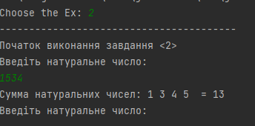

Результат виконання завдання 2.

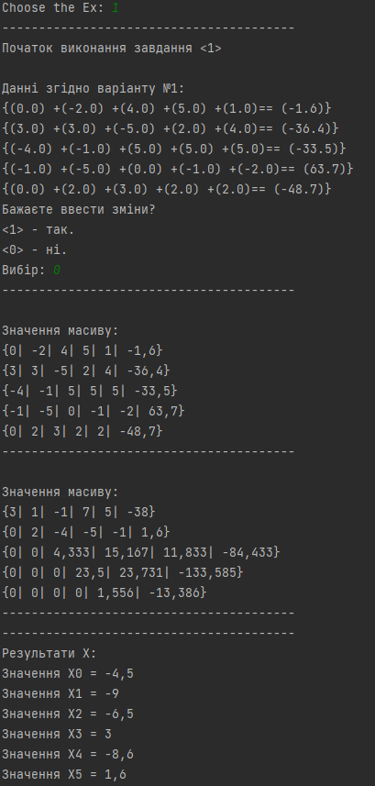

Результати завдання 1.

**Висновок**В ході виконання розрахунково-графічної роботии було створенно дві програми, перша для обчислення заданої матриці методом Гауса, друга - сума значень в натуральному числі. Під час виконання було ознайомлено з особливостями програмування в середовищі Intelij IDEA. Виявлено та виправлено помилки, набуто навички написання програм, використання методів та створювання Блок-схеми. Процесс роботи був заздалегідь обдуманий та приведений в реалізацію.